SCHOLAR LEARNING PACK · DEEP EDITION
마스터플랜 v0.11.5
학자 학습자료
인용 학자 8명과 후보 학자 16명을 단순 소개가 아니라 대화 준비 자료로 재구성했다. 각 학자는 활동 지역·소속, 핵심 개념, 읽을 자료 요약, 태재팀이 알아야 할 것, 논쟁점, 자문 질문으로 정리했다.
태재미래전략연구원 · 디지털팀 · 2026.06

읽는 법과 공통 질문

읽는 순서
- 먼저 8명 인용 학자의 ‘자문 질문’만 훑어 전체 논점을 잡는다.
- 그 다음 각 학자의 핵심 개념과 읽을 자료 요약을 연결한다.
- 후보 학자 16명은 빠진 논쟁을 보강하는 확장 카드로 본다.

공통 질문
- AI는 노동을 대체하는가, 생산수단 접근권을 재분배하는가?
- 플랫폼·알고리즘 권력은 시장권력인가, 정치권력인가?
- 한국은 미·중 AI 경쟁에서 어떤 사회계약 실험장을 제공할 수 있는가?

마스터플랜 축 — 학자 매핑
마스터플랜 축 | 핵심 학자 | 주요 논점 | 팀 산출물로 번역
3.1 경제질서 | 브린욜프슨·서스킨드·마추카토 | AI 생산성, 노동 이후 분배, 공공 AI 인프라 | 정체성 기반 생산자 경제의 조건과 접근권 설계
3.2 정치질서 | 아세모글루·벤지오·플로리다 | 제도와 권력, AI 안전, 도시 다양성 | 개인-도시-국가-세계 권력 재배치와 테스트베드
3.3 사회계약 | 주보프·플로리디 | 플랫폼 권력, 정보환경, 권리 UI | 형성·발현·인정 조건과 설명·거부·조정권

O1 경제질서

1. 에릭 브린욜프슨 (Erik Brynjolfsson)
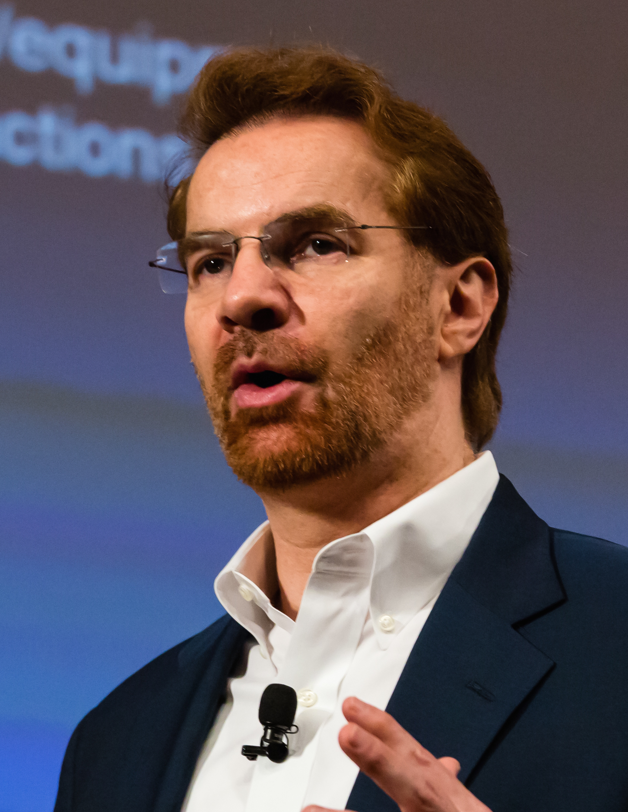
활동 지역·소속: 미국 · Stanford HAI / Stanford Digital Economy Lab
분야: 디지털 경제, AI 생산성, 인간-AI 보완

핵심 개념
- AI augmentation: AI는 인간을 대체만 하지 않고 판단·기획·분석을 증폭한다.
- task redesign: 직업이 아니라 과업 단위로 재설계해야 생산성이 난다.
- intangible assets: 데이터·소프트웨어·조직역량 같은 무형자산이 경쟁력의 중심이 된다.

읽을 자료 요약
- The Second Machine Age — 기계가 육체노동을 넘어서 인지 과업까지 확장하며 경제와 고용 구조를 바꾼다는 큰 그림.
- Machine, Platform, Crowd — 기업 내부의 기계지능, 외부 플랫폼, 대중 협업이 조직의 경계를 다시 정한다.
- Stanford Digital Economy Lab briefs — AI 생산성 역설, 업무 재설계, 노동시장 전환에 대한 최신 실증 자료.

태재팀이 알아야 할 것
- 마스터플랜 3.1의 출발점은 “AI가 사람을 없앤다”가 아니라 “표준 과업의 비용이 내려가 개인이 더 큰 생산단위를 다룬다”이다.
- 정체성은 감성어가 아니라, AI가 낮춘 생산비 위에서 무엇을 만들지 정하는 차별화 기준이다.
- 정책 질문은 일자리 개수보다 AI·데이터·컴퓨팅을 개인이 쓸 수 있는가로 옮겨야 한다.

논쟁점
- 생산성 역설: AI 투자만으로 생산성이 오르지 않는 이유는 무엇인가?
- 자동화와 보완: 어떤 과업은 대체되고 어떤 과업은 인간의 목적 설정을 더 중요하게 만드는가?

자문 질문
한국형 공공 AI 인프라는 개인 생산자의 과업 재설계를 어떻게 지원해야 하는가?

O1 경제질서

2. 다니엘 서스킨드 (Daniel Susskind)
활동 지역·소속: 영국 · King’s College London / Oxford Institute for Ethics in AI
분야: 기술실업, 일의 미래, 분배와 의미

핵심 개념
- technological unemployment: 기술이 새 일자리보다 기존 노동 수요를 더 빠르게 줄일 수 있다.
- work as distribution: 산업사회는 노동을 통해 소득·지위·인정을 배분했다.
- meaning after work: 일의 축소는 생계뿐 아니라 사회적 의미의 공백을 만든다.

읽을 자료 요약
- A World Without Work — 자동화가 일자리와 소득 분배, 삶의 의미를 어떻게 흔드는지 다룬 핵심서.
- Growth: A History and a Reckoning — 성장 자체가 만든 번영과 부작용을 함께 보고 다음 경제질서의 기준을 묻는다.
- 일의 미래 강연·기고 — 기술실업을 단순 복지가 아니라 사회계약 재설계 문제로 설명한다.

태재팀이 알아야 할 것
- “일자리 보장”은 산업사회 해법이고, AI 시대에는 생산수단 접근·기여 경로·인정 구조가 함께 필요하다.
- 정체성 기반 생산자 경제는 취미 예찬이 아니라 노동 중심 배분 질서 이후의 대안이다.
- 새 사회계약은 소득 안전망과 생산 기회 접근을 동시에 다뤄야 한다.

논쟁점
- 일이 줄어도 인간은 어떻게 사회적 인정을 얻는가?
- 기본소득은 충분한가, 아니면 생산수단 접근권까지 가야 하는가?

자문 질문
노동 중심 사회계약이 약해질 때 한국은 소득·기여·인정을 어떤 구조로 다시 묶어야 하는가?

O1 경제질서

3. 마리아나 마추카토 (Mariana Mazzucato)
활동 지역·소속: 영국 · UCL Institute for Innovation and Public Purpose
분야: 미션경제, 공공가치, 시장 형성 국가

핵심 개념
- market shaping: 국가는 시장 실패를 보정하는 데 그치지 않고 새 시장을 만든다.
- public value: 공공투자는 비용이 아니라 사회가 원하는 가치를 조직하는 방식이다.
- mission economy: 달 착륙형 미션처럼 공공·민간 역량을 하나의 목표에 맞춘다.

읽을 자료 요약
- The Entrepreneurial State — 인터넷·GPS·바이오 등 핵심 혁신에서 국가의 선도적 역할을 보여준다.
- Mission Economy — 공공목표를 중심으로 조달·규제·투자·민간 협력을 조직하는 프레임.
- IIPP Public Value papers — 공공가치, 공동창조, 미션지향 정책 설계의 실제 도구.

태재팀이 알아야 할 것
- AI·데이터·컴퓨팅 접근권은 복지 항목이 아니라 미래 생산정책의 기반이다.
- 국가는 플랫폼 뒤처리자가 아니라 공공 AI 생산수단의 설계자가 되어야 한다.
- 마스터플랜의 “여건 보장”은 개인에게 결과를 보장하는 것이 아니라 생산 조건을 개방하는 것이다.

논쟁점
- 국가가 시장을 만들 때 관료주의와 포획을 어떻게 피하는가?
- 공공 AI 인프라의 성과는 GDP가 아니라 어떤 공공가치로 측정하는가?

자문 질문
태재가 제안할 공공 AI 인프라 미션은 교육·도시·산업 중 어디서 먼저 실험해야 하는가?

O2 정치질서

4. 대런 아세모글루 (Daron Acemoglu)
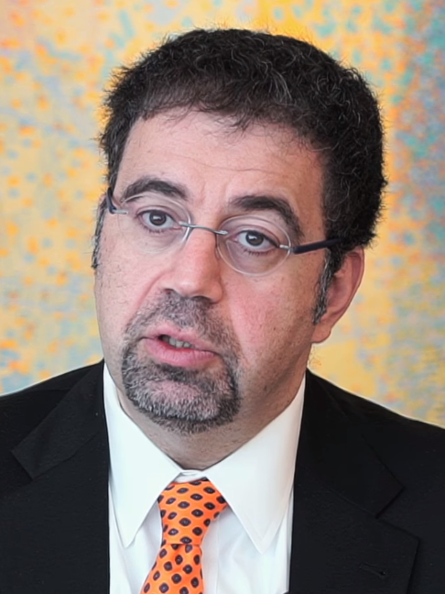
활동 지역·소속: 미국 · MIT Institute Professor
분야: 제도경제학, 정치경제, 기술과 권력

핵심 개념
- inclusive institutions: 번영은 기술보다 권력과 기회가 열린 제도에서 나온다.
- directed technological change: 기술의 방향은 자연현상이 아니라 인센티브와 권력이 정한다.
- power and progress: 기술 진보가 모두의 진보가 되려면 제도적 통제가 필요하다.

읽을 자료 요약
- Why Nations Fail — 포용적 제도와 착취적 제도가 국가의 장기 성과를 가른다는 대표 논지.
- Power and Progress — 기술이 노동자와 시민에게 이익이 되도록 방향 설정과 권력 조정이 필요하다는 책.
- AI·자동화 논문 — 자동화 편향과 인간 보완형 기술의 차이를 실증적으로 논의한다.

태재팀이 알아야 할 것
- AI 시대 정치는 규제 세부가 아니라 “누가 기술 방향과 이익 배분을 정하는가”의 문제다.
- 플랫폼·알고리즘은 경제 인프라이면서 시민의 선택지를 정하는 정치 권력이다.
- 국가는 독점 통치자가 아니라 분산 권력의 오케스트레이터가 되어야 한다.

논쟁점
- AI는 민주주의를 강화할 수도, 기업·국가 권력 집중을 키울 수도 있다. 어느 조건이 차이를 만드는가?
- 인간 보완형 AI는 시장만으로 충분히 공급되는가?

자문 질문
한국은 AI 기술 방향을 민주적으로 조정할 제도 실험을 도시 단위에서 어떻게 만들 수 있는가?

O2 정치질서

5. 요슈아 벤지오 (Yoshua Bengio)

활동 지역·소속: 캐나다 · Université de Montréal / Mila
분야: 딥러닝, AI 안전, 프런티어 AI 거버넌스

핵심 개념
- frontier AI risk: 고도 AI는 생산성 기술이면서 권력 집중·안보 위험·통제 실패를 낳을 수 있다.
- independent evaluation: 기업 자체평가만으로는 고위험 AI를 검증할 수 없다.
- public-interest AI: 고도 AI 연구는 공공성과 안전 기준을 가져야 한다.

읽을 자료 요약
- AI safety 공개서한·인터뷰 — 프런티어 AI가 왜 일반 소프트웨어 규제와 다른 위험을 갖는지 설명한다.
- Mila governance 자료 — 안전성 연구, 독립 검증, 국제 협력의 제도 필요성을 다룬다.
- 딥러닝 강연 — 현대 AI 능력 확장의 기술적 배경을 이해하는 기본 자료.

태재팀이 알아야 할 것
- 미·중 AI 경쟁은 산업정책이면서 동시에 안보·안전 질서 문제다.
- 한국의 포지션은 중립 구호가 아니라 검증 가능한 테스트베드와 사회계약 실험장이다.
- 접근권 보장과 고위험 통제는 충돌이 아니라 같이 설계할 문제다.

논쟁점
- 오픈소스 AI와 안전 통제는 어디까지 양립 가능한가?
- 국제 AI 안전기구는 권고 수준인가, 감사·제재 권한까지 가져야 하는가?

자문 질문
한국이 제안할 AI 안전 검증 도시·산업 테스트베드는 어떤 권한과 데이터를 가져야 하는가?

O2 도시·정치질서

6. 리처드 플로리다 (Richard Florida)
활동 지역·소속: 캐나다 · University of Toronto Rotman School
분야: 도시경제, 창조계급, 지역혁신

핵심 개념
- creative class: 창의적 인재와 문화적 다양성이 도시 경쟁력의 핵심이다.
- talent-tolerance-technology: 인재·관용·기술이 혁신 도시의 조건이다.
- new urban crisis: 창조도시는 혁신과 동시에 주거·불평등 위기를 낳는다.

읽을 자료 요약
- The Rise of the Creative Class — 도시가 창의적 인재를 끌어들이는 조건과 경제 효과를 설명한다.
- The New Urban Crisis — 창조도시 모델의 불평등과 배제 문제를 비판적으로 보완한다.
- 도시혁신 강연 — 도시 밀도와 다양성이 혁신 네트워크를 만드는 방식.

태재팀이 알아야 할 것
- AI 시대에도 도시는 사라지지 않는다. 정체성·산업·교육·생활이 가까이 붙는 실험장이 된다.
- 강소도시는 작은 대도시가 아니라 정체성 훈련과 산업 연결이 가능한 생활권 단위다.
- 도시 다양성은 문화 구호가 아니라 생산성 조건이다.

논쟁점
- 창조계급 전략은 젠트리피케이션을 키우는가?
- 강소도시는 대도시 집중을 어떻게 보완할 수 있는가?

자문 질문
한국의 강소도시는 어떤 산업·문화·교육 조합으로 정체성 기반 생산자를 길러야 하는가?

O3 사회계약

7. 쇼샤나 주보프 (Shoshana Zuboff)

활동 지역·소속: 미국 · Harvard Business School 명예교수
분야: 감시자본주의, 플랫폼 권력, 행동 데이터

핵심 개념
- behavioral surplus: 플랫폼은 행동 데이터를 추출해 예측·개입 자산으로 만든다.
- instrumentarian power: 명령보다 환경 설계를 통해 행동을 유도하는 권력.
- surveillance capitalism: 인간 경험이 데이터 원료가 되는 경제질서.

읽을 자료 요약
- The Age of Surveillance Capitalism — 데이터 추출과 행동 예측 시장이 민주주의와 자유를 어떻게 침식하는지 다룬 대표 저작.
- 강연·인터뷰 — 감시자본주의의 핵심 개념과 정책적 함의를 요약적으로 파악할 수 있다.
- 플랫폼 책임성 논쟁 자료 — 추천·노출·평판 권력의 공적 통제 논쟁을 이해한다.

태재팀이 알아야 할 것
- 플랫폼 문제는 개인정보 보호에 그치지 않는다. 선택지·노출·인정 구조를 누가 배열하는가의 문제다.
- 새 사회계약에는 설명권·거부권·조정권이 들어가야 한다.
- 정체성 기반 생산자는 플랫폼 노출과 평판 구조 없이는 시장에 도달하기 어렵다.

논쟁점
- 감시자본주의 비판은 너무 포괄적인가, 아니면 플랫폼 권력의 본질을 찌르는가?
- 데이터 소유권만으로 플랫폼 권력을 통제할 수 있는가?

자문 질문
마스터플랜의 권리 UI는 추천·노출·평판 권력을 어디까지 설명·거부·조정하게 해야 하는가?

O3 사회계약

8. 루치아노 플로리디 (Luciano Floridi)
활동 지역·소속: 미국/이탈리아 · Yale Digital Ethics Center / University of Bologna
분야: 정보윤리, 디지털 거버넌스, infosphere

핵심 개념
- infosphere: 인간은 정보환경 안에서 정체성과 행위를 구성한다.
- onlife: 온라인과 오프라인의 구분이 사라진 생활 조건.
- digital ethics: 데이터 보호를 넘어 정보환경 설계 윤리로 확장된다.

읽을 자료 요약
- The Fourth Revolution — 인간 이해가 정보기술에 의해 어떻게 바뀌는지 설명한다.
- The Ethics of Information — 정보를 윤리의 기본 단위로 보고 디지털 사회의 규범을 다룬다.
- AI4People / digital governance papers — AI 윤리 원칙과 거버넌스 설계를 정책 언어로 연결한다.

태재팀이 알아야 할 것
- 디지털 사회계약은 권리 목록이 아니라 정보환경을 어떻게 설계할지의 원칙이다.
- 정체성은 디지털 정보환경 속에서 형성·발현·인정된다.
- AI 윤리는 금지 목록보다 공동체가 어떤 정보환경을 보장할지로 읽어야 한다.

논쟁점
- 윤리 원칙은 실제 플랫폼 권력 조정으로 이어질 수 있는가?
- infosphere 관점은 국가·도시·가정 경영으로 어떻게 번역되는가?

자문 질문
정체성의 형성·발현·인정을 보장하는 정보환경의 최소 조건은 무엇인가?

후보 학자 16명 — 추가 학습 카드
인용 학자 8명의 2배수 후보군. 빠진 논쟁을 보강하고, 자문·세미나 초청 후보로 쓴다.
1. 데이비드 오터 (David Autor)
AI·노동 · 미국 · MIT
과업 기반 노동시장 분석. AI가 직업 전체보다 과업 묶음을 바꾸며 중간숙련 노동을 재편한다는 실증 근거.
마스터플랜 활용: 3.1 경제질서의 노동 재편 실증 보강
2. 요하이 벤클러 (Yochai Benkler)
네트워크 생산 · 미국 · Harvard
commons-based peer production. 개인·분산 협업·공유지식이 기업 밖 생산을 가능하게 한다.
마스터플랜 활용: 정체성 기반 생산자 경제의 협업 구조 보강
3. 캐시 오닐 (Cathy O’Neil)
알고리즘 책임 · 미국
Weapons of Math Destruction. 점수화·예측모델이 불평등을 자동화하는 위험.
마스터플랜 활용: 권리 UI와 알고리즘 설명·거부권 보강
4. 케이트 크로퍼드 (Kate Crawford)
AI 권력 · 미국/호주 · USC / Microsoft Research
AI는 데이터·노동·광물·전력·군사 인프라 위에 선 물질적 권력 체계라는 비판.
마스터플랜 활용: AI 인프라 접근권과 권력 집중 분석
5. 버지니아 유뱅크스 (Virginia Eubanks)
복지 알고리즘 · 미국 · University at Albany
자동화된 복지 행정이 빈곤층을 감시·처벌하는 구조를 분석.
마스터플랜 활용: 국가 안전망의 알고리즘화 위험 보강
6. 메러디스 휘터커 (Meredith Whittaker)
AI 거버넌스 · 미국 · Signal Foundation / AI Now
빅테크 집중, 데이터 권력, AI 산업 구조의 민주적 통제 문제.
마스터플랜 활용: 플랫폼 권력 조정과 공공 AI 필요성 보강
7. 사피야 우모자 노블 (Safiya Umoja Noble)
검색·권력 · 미국 · UCLA
검색엔진과 알고리즘이 인종·성별 편견을 재생산한다는 분석.
마스터플랜 활용: 노출·추천 구조의 정치성 보강
8. 루하 벤저민 (Ruha Benjamin)
기술과 차별 · 미국 · Princeton
New Jim Code. 기술이 중립을 가장해 차별을 재생산하는 방식.
마스터플랜 활용: AI 사회계약의 차별 방지 기준 보강
9. 제프리 힌턴 (Geoffrey Hinton)
AI 위험 · 캐나다/영국 · University of Toronto
딥러닝 개척자. 고도 AI의 통제 실패와 사회적 위험을 경고.
마스터플랜 활용: 4.1 AI 안전·안보 논지 보강
10. 스튜어트 러셀 (Stuart Russell)
AI 안전 · 미국 · UC Berkeley
Human Compatible. 인간 선호와 불확실성을 중심에 둔 안전한 AI 설계.
마스터플랜 활용: 프런티어 AI 거버넌스의 기술철학 보강
11. 아제이 아그라왈 (Ajay Agrawal)
AI 경제학 · 캐나다 · University of Toronto
AI를 예측 비용 하락으로 해석해 의사결정 구조 변화 설명.
마스터플랜 활용: AI 경제질서의 비용 구조 설명 보강
12. 카를로타 페레스 (Carlota Perez)
기술혁명 · 영국/베네수엘라
기술혁명과 금융자본, 제도 전환의 장기 파동 분석.
마스터플랜 활용: 디지털 전환의 장기 역사 프레임 보강
13. 사스키아 사센 (Saskia Sassen)
글로벌 도시 · 미국 · Columbia
글로벌 도시가 금융·정보·이주 네트워크의 결절점이 되는 방식.
마스터플랜 활용: 도시경영과 세계질서 연결 보강
14. 에드워드 글레이저 (Edward Glaeser)
도시경제 · 미국 · Harvard
도시는 사람을 연결해 학습과 혁신을 증폭하는 장치.
마스터플랜 활용: 4.3 강소도시와 학습밀도 보강
15. 앨리슨 고프닉 (Alison Gopnik)
아동발달 · 미국 · UC Berkeley
아이들은 지시된 수행보다 탐색·놀이 속에서 세계 모델을 만든다.
마스터플랜 활용: 4.4 가정경영과 정체성 발견 보강
16. 아마르티아 센 (Amartya Sen)
역량접근 · 미국/인도 · Harvard
발전은 소득이 아니라 사람이 실제로 할 수 있는 역량과 자유의 확장.
마스터플랜 활용: 새 사회계약의 자유·역량 기준 보강

